حل أسئلة درس من ذاكرة جدي
اللغة العربية الصف التاسع
اسم الطالبـ/ـة : .........................
اليوم: ................................... التاريخ: ...........................

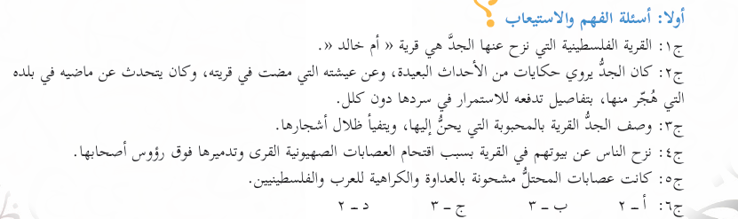

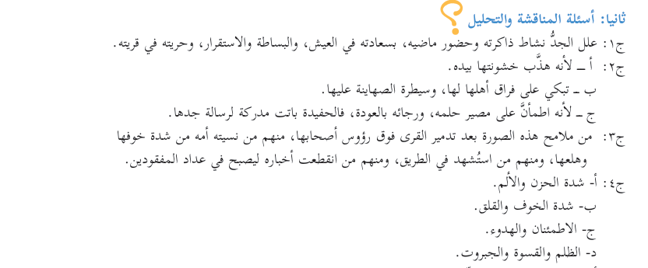

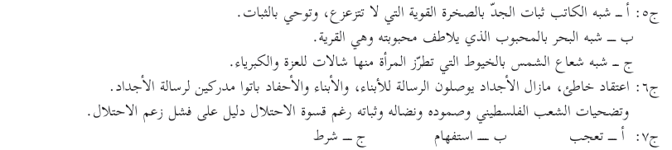

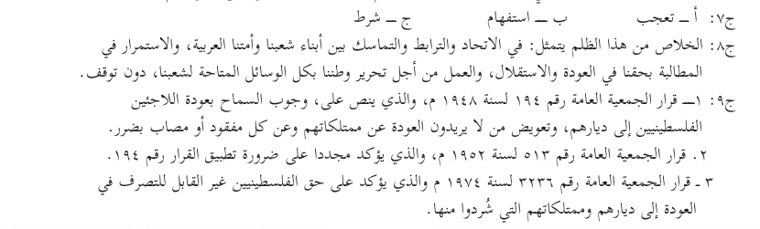

أطيب الأماني
المعلمة : دعاء مرة

